Подавление фона адронных взаимодействий при поиске распадов очарованных частиц в эксперименте DsTau
Ситникова Елизавета Алексеевна
Студентка магистратуры, 2 курс
Московский физико-технический институт (национальный исследовательский университет),
Физтех-школа физики и исследований им. Ландау, Москва, Россия
Объединенный Институт Ядерных Исследований,
Лаборатория Ядерных Проблем им. В.П. Джелепова, Дубна, Россия
E–mail: sitnikova.ea@phystech.edu
В настоящее время τ-нейтрино является наименее изученной элементарной частицей. Только в 2000 году ν_{τ} было впервые зарегистрировано в эксперименте DONuT. Из-за малого сечения взаимодействия и сложности регистрации короткоживущего τ-лептона в реакции взаимодействия τ-нейтрино по каналу заряженного тока, с тех пор былозарегистрировано менее 20 таких событий в экспериментах DONuT и OPERA.
Основным источником тау-нейтрино является распад D_{s}-мезонов, которые распадаются по цепочке , , рождая и в каждом распаде.
В эксперименте DsTau будет измерено инклюзивное сечение этого процесса на статистике около 1000 событий. Используя ядерно-эмульсионный детектор, обладающий сверхвысоким пространственным разрешением, можно эффективно распознавать события с последующим по их характерной топологии – двойному излому трека, исходящего из первичной вершины протон-ядерного взаимодействия, а также наличию второй короткоживущей частицы, рожденной в той же вершине, что и D_{s} (так как очарованные частицы рождаются парами). Основным источником фона, имитирующим изучаемую реакцию, являются вторичные перерассеяния адронов. Наложение ограничений на кинематические переменные позволяет в значительной степени подавлять такой фон, сохраняя относительно высокую эффективность регистрациираспадов D_{s}-мезонов.
Сканирование детектора происходит при помощи автоматических станций в два этапа: на первом весь объем эмульсии сканируется на относительно быстрой и не очень точной станциии, а затем отобранные на этом этапе события сканируются при помощи второй, более медленной, но имеющей лучшее разрешение. Данная работа посвящена подавлению фона на первом этапе сканирования, на котором вершина распада D_{s} не видна, поэтому треки D_{s} и τ видны как один трек (топология события на рис. 1).
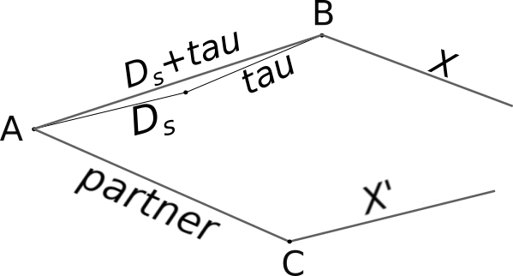
Рис. 1. Топология сигнального события на первом этапе сканирования
При использовании прямого ограничения переменных (таблица 1), эффективность регистрации сигнала составила ~23%, а эффективность регистрации фоновых событий – ~0.2%.
Определим значимость следующим образом:
.
Этот параметр при использовании ограничения кинематических переменных составляет 3.42.
Таблица 1. Условия для кинематических переменных
 | Критерий
1 | Пробег ≥ 0.08 см – пройдет не меньше двух эмульсионных пластин
2 | Пробег ≤ 1 см
3 | Угол излома τ ≥ 15 мрад
4 | Пробег партнера ≥ 0.01 см
5 | Пробег партнера ≤ 0.5 см
6 | Угол излома партнера ≥ 15 мрад

С целью увеличения эффективности регистрации сигнальных событий был разработан метод подавления фона на основе BDT (Boosted Decision Tree). В качестве переменных для анализа были взяты длины треков до распада, углы излома треков, прицельные параметры дочерних треков по отношению к первичной вершине, а также координаты вершин распада по оси пучка.
При помощи этого метода становится возможным увеличить эффективность регистрации сигнала до ~56%, оставив неизменным уровень фона. Значимость при этом равна 8.15.
Литература
- DsTau: Study of tau neutrino production with 400 GeV protons from the CERN-SPS, S. Aoki et al., JHEP 01 (2020) 033

